Приложение №1 к Договору Поставки №__________ от "____" ________________ 20___ г.

Спецификация и требования к закупаемой продукции
для проведения регламентированной процедуры по выбору победителя
на право заключения с АО «К-РАЭСК» договора на поставку комплектной трансформаторной подстанций для комплектации объекта технологического присоединения АО «К-РАЭСК»

- Номенклатура поставки:
№ п.п. | Наименование продукции  (предпочтительные типы, марки или аналоги) | Ед. изм. | Кол-во | Начальная (максимальная) цена за ед., руб. с НДС
1 | Блочная комплектная трансформаторная подстанция с трансформаторами 2БКТП-1000/10/0,4кВ | шт. | 1 | 4 995 862,00  руб

- Начальная (максимальная) цена лота – 4 995 862,00 руб., в т.ч. НДС 20 %. Без НДС – 4 163 218,34 руб. Сумма НДС 20% - 832 643,67 руб.
- В цену продукции должны быть включены транспортные расходы, все затраты, связанные со стоимостью тары, упаковки и страховых взносов, погрузкой, доставкой, налогами, сборами, платежами, а также таможенными пошлинами, расходами на таможенное оформление и декларирование Товара (для импортного товара) и другими обязательными отчислениями, которые производятся Поставщиком в соответствии с установленным законодательством Российской Федерации порядком, а также иные возможные затраты.
- Оборудование комплектуется и поставляется в соответствии с техническими требованиями организации АО «К-РАЭСК, технической документацией завода-изготовителя и предоставленными Покупателем техническими требованиями и характеристиками автоматических выключателей (приложение 2 к настоящей Спецификации), опросными листами (приложение 3 к настоящей Спецификации).
- Участник процедуры в составе своего предложения должен представить:
- Техническое предложение, заполненное в соответствии с требованиями Документации о закупке, в том числе в формате приложений 1-3 к настоящей Спецификации;
- Документацию о проверке качества (аттестации) в составе:
- Протоколы испытаний по ГОСТ 15150
- Протоколы сертификационных испытаний в области связи в соответствии с техническими условиями на оборудование
- Протоколы заводских квалификационных испытаний в соответствии с техническими условиями на оборудование
Отсутствие в составе предложения заполненных приложений 1-3 к настоящей Спецификации, а также информации о наличии или отсутствии проверки качества (аттестации) предлагаемого к поставке товара является основанием для отклонения предложения Участника.
Не допускается Участником использовать в своем техническом предложении формулировок «согласно спецификации и требованиям», «в соответствии со спецификацией и требованиями». В случае использования вышеуказанных формулировок заявка будет отклонена.
- Участник в своем предложении должен представить копии документов, подтверждающие, что Участник является производителем продукции, указанной в п.1 настоящей Спецификации либо Свидетельство производителя, подтверждающее возможность поставки Участником продукции с сохранением гарантийных обязательств производителя в установленные сроки.
- Продукция, подлежащая обязательной сертификации и предусмотренная к серийному (массовому) производству, в соответствии с ГОСТ Р 53603-2009 («Оценка соответствия. Схемы сертификации продукции в Российской Федерации»), должна иметь сертификаты соответствия в соответствии с ФЗ от 27 декабря 2002 года № 184-ФЗ «О техническом регулировании». Копия данных документов предоставляется в составе предложения участника.
- Климатическое исполнение в соответствии с Межгосударственным Стандартам ГОСТ 15150-69 (Машины, приборы и другие технические изделия. Исполнения для различных климатических районов). Категория, условия эксплуатации, хранения и транспортирования в части воздействия климатических факторов внешней среды.
- Подтверждение вышеуказанных требований к продукции указывается в техническом предложении (Форма 3 конкурсной документации).
- Продукция должна быть поставлена согласно номенклатуре и количеству, определенными в спецификации, должна быть новой, неиспользованной (дата изготовления не ранее 01.03.2022 года), представлять собой новейшие либо серийные модели, отражающие все последние модификации дизайна и материалов, соответствовать ГОСТам и ТУ.
- Гарантийный срок эксплуатации – не менее 5 лет.
- Участник должен иметь за последние 3 года не менее 2-х завершенных договоров на поставку аналогичного оборудования (общая стоимость выполненных договоров по аналогичным поставкам не должна быть меньше 800 процентов стоимости начальной (максимальной) цены настоящей закупки). Под выполненными договорами по аналогичным поставкам понимаются исполненные договоры на поставку блочных комплектных трансформаторных подстанций (БКТП). Наличие необходимого опыта подтверждается предоставлением в составе заявки участника заполненной в соответствии с требованиями Документации формы «Справка о перечне и объемах выполнения аналогичных договоров» с приложением копий договоров и документов, подтверждающих исполнение договора по ним (ТТН, УПД и т.д.),
- Обязательное условие регламентированной процедуры - заключение договора поставки в редакции АО «К-РАЭСК».
- Период поставки: до 29.09.2022.
- Доставка товара осуществляется автомобильным транспортом в адрес АО «К-РАЭСК» по следующим реквизитам: Московская область г. о. Красногорск, земельный участок 50:11:0050609:7593 (координаты 55.797429, 37.302878).
- Условия оплаты согласно проекту Договора.

ПОСТАВЩИК:  Генеральный директор  __________ «__________________»  _________________/__________/  «____»_____________ 20 ___ г. | ПОКУПАТЕЛЬ:  Генеральный директор  __________ «__________________»  _________________/__________/  «____»_____________ 20 ___ г.

Приложение 1
к Спецификация и требования к закупаемой продукции

Технические требования к комплектным трансформаторным подстанциям

№ п.п. согласно АО «К-РАЭСК» | Наименование параметра | Требование по НД (СО, ГОСТ), специальное требование заказчика |  |  |  | Нормативный документ | Предлагаемое  Участником  значение | Документ  подтверждающий  предлагаемое  значение
1 | 2 | 3 |  |  |  | 4 | 5* | 6**
1 | Условия эксплуатации
1.1 | Категория размещения | 1; 3; 4 |  |  |  | ГОСТ 15150-69 (пункты 2, 3)
1.2 | Климатическое исполнение | У |  |  |  | ГОСТ 15150-69 (пункты 2, 3)
1.3 | Верхнее рабочее значение температуры окружающего воздуха, °С:  - для климатического исполнения У1, У3, УХЛ1, ХЛ1 | +40 |  |  |  | ГОСТ 15150-69 (пункт 3.2)
1.4 | Нижнее рабочее значение температуры окружающего воздуха, °С:  - для климатического исполнения У1, У3 | - 45 |  |  |  | ГОСТ 15150-69 (пункт 3.2)
1.5 | Высота установки над уровнем моря, м | До 1000 |  |  |  | ГОСТ 14695-80 (пункт 3.2)
1.6 | Сейсмостойкость, баллов по шкале MSK-64, не менее | 6 |  |  |  | Требование АО «К-РАЭСК»
1.7 | Тип атмосферы | II |  |  |  | ГОСТ 15150-69 (пункт 3.14)
1.8 | Толщина стенки гололеда, не более, мм | 20 мм |  |  |  | ПУЭ - 7 изд. (подпункт 2.5.3)
1.9 | Район по скоростному напору ветра  Максимальный скоростной напор, м/с | III  32 |  |  |  | ПУЭ - 7 изд. (таблица 2.5.1)
2 | Номинальные параметры и характеристики
2.1 | Мощность силового трансформатора, кВ⋅А | 1000 |  |  |  | ГОСТ 14695-80 (пункт 2.1)  Требование АО «К-РАЭСК»
2.2 | Номинальное напряжение на стороне высшего напряжения (на стороне ВН), кВ | 10 |  |  |  | ГОСТ 721-77 (пункт 2)
2.3 | Наибольшее рабочее напряжение на стороне высшего напряжения (на стороне ВН), кВ | 12 |  |  |  | ГОСТ 721-77 (пункт 2)
2.4 | Номинальное напряжение на стороне низшего напряжения (на стороне НН), кВ | 0,4 |  |  |  | ГОСТ 21128-83 (пункт 2)
2.5 | Ток термической стойкости на стороне ВН, кА | 12,5; 16; 20; 25; 31,5 |  |  |  | ГОСТ 14695-80 (пункт 2.1)
2.6 | Ток электродинамической стойкости на стороне ВН, кА | 32; 41; 51; 64; 81 |  |  |  | ГОСТ 14695-80 (пункт 2.1)
2.7 | Время протекания тока термической стойкости, с | 1 или 3 |  |  |  | ГОСТ 14695-80 (пункт 2.1)  Требование АО «К-РАЭСК»
2.8 | Номинальный ток ввода на стороне ВН, А, не менее | Должен соответствовать номинальному току силового трансформатора |  |  |  | ГОСТ 14695-80 (пункт 2.2)
2.9 | Номинальный ток сборных шин на стороне НН, А, не менее | Должен соответствовать номинальному току силового трансформатора |  |  |  | ГОСТ 14695-80 (пункт 2.2)
2.10 | Уровень изоляции по ГОСТ 1516.3:  - с масляным трансформатором;  - с сухим трансформатором | Нормальная изоляция  Облегченная изоляция |  |  |  | ГОСТ 14695-80 (пункт 2.1)
2.11 | Номинальная частота, Гц | 50 |  |  |  | ГОСТ 6697-83 (пункт 3)
3 | Требования к электрической прочности изоляции
 | Номинальное напряжение, кВ | 6 | 10 | 15 | 20
3.1 | Испытательное напряжение полного грозового импульса, кВ:  - относительно земли, между фазами и между контактами выключателя и выключателя нагрузки без воздушного промежутка;  - между контактами разъединителя, предохранителя, выключателя нагрузки (с видимым воздушным промежутком), КРУ (КСО) с двумя разрывами на полюс.  Кратковременное (одноминутное) переменное напряжение, кВ  - относительно земли, между фазами и между контактами выключателя и выключателя нагрузки без воздушного промежутка;  - между контактами разъединителя, предохранителя, выключателя нагрузки (с видимым воздушным промежутком), КРУ (КСО) с двумя разрывами на полюс;  - под дождем (для категории размещения 1) | 60  70  32  37  20 | 75  85  42  48  28 | 95  110  55  63  38 | 125  145  65  75  50 | ГОСТ 1516.3-96 (раздел 11)
3.2 | Испытательное напряжение полного грозового импульса, кВ:  - относительно земли, между фазами и между контактами выключателя и выключателя нагрузки без воздушного промежутка;  - между контактами разъединителя, предохранителя, выключателя нагрузки (с видимым воздушным промежутком), КРУ (КСО) с двумя разрывами на полюс.  Кратковременное (одноминутное) переменное напряжение, кВ  - относительно земли, между фазами и между контактами выключателя и выключателя нагрузки без воздушного промежутка;  - между контактами разъединителя, предохранителя, выключателя нагрузки (с видимым воздушным промежутком), КРУ (КСО) с двумя разрывами на полюс;  - под дождем (для категории размещения 1) | 60  70  28  32  20 | 75  85  38  45  28 | 95  110  50  60  38 | 125  145  65  75  50 | ГОСТ Р 55195-2012 (раздел 11)
3.3 | Испытательное переменное напряжение вспомогательных цепей и цепей управления на стороне ВН в течение 1 мин., кВ | 2 |  |  |  | ГОСТ 1516.3-96 (пункт 4.14)
3.4 | Испытательное переменное напряжение главных и вспомогательных цепей на стороне НН в течение  1 мин., кВ | 2 |  |  |  | ГОСТ 14695-80 (пункт 3.3)
3.5 | Сопротивление изоляции шкафов РУНН, МОм,  не менее | 1 |  |  |  | ГОСТ 14695-80 (пункт 3.3)
3.6 | Удельная длина пути утечки внешней изоляции, см/кВ, не менее | 2,25 |  |  |  | ГОСТ 9920-89 (пункт 2.1)
4 | Требования по нагреву
4.1 | Допустимое превышение температуры над эффективной температурой окружающего воздуха 40 °С:  a) контактов из меди с покрытием серебром;  б) соединений из меди с покрытием серебром;  в) соединений из алюминия без покрытия  г) выводы;  д) токоведущие (за исключением контактов и контактных соединений) и нетоковедущие части | 65  75  50  65  80 |  |  |  | ГОСТ 8024-90 (пункт 1.1)
4.2 | Предельно допустимое значение температуры нагрева токоведущих частей КТП, при воздействии сквозных токов короткого замыкания, ^{о}С:  - из металла, кроме алюминия и его сплавов, соприкасающихся с органической изоляцией или маслом  - из меди и ее сплавов, не соприкасающихся с органической изоляцией или маслом;  - из алюминия, не соприкасающихся с органической изоляцией или маслом | 250  300  200 |  |  |  | ГОСТ 14695-80 (подпункт 3.5.1)
4.3 | Вентиляция отсеков трансформаторов должна обеспечивать отвод выделяемого ими тепла в таких количествах, чтобы при их нагрузке, с учетом перегрузочной способности и максимальной расчетной температуре окружающей среды, нагрев трансформаторов не превышал максимально допустимого для них значения.  При невозможности обеспечить теплообмен естественной вентиляцией необходимо предусматривать принудительную, при этом должен быть предусмотрен контроль ее работы с помощью сигнальных аппаратов. | Соответствие |  |  |  | ПУЭ 7-е изд., п.4.2.104
5 | Требование к стойкости при сквозных токах короткого замыкания
5.1 | БКТП должны быть устойчивы к воздействию токов короткого замыкания при следующих параметрах:  На стороне ВН:  - наибольший пик (тока электродинамической стойкости) iд, кА;  - среднеквадратичное значение тока за время его протекания (ток термической стойкости) Iт, кА;  - время протекания тока термической стойкости (время короткого замыкания) tк.з., с:  - главные цепи;  - цепи заземления.  На стороне НН:  - наибольший ударный ток короткого замыкания, Iуд, кА, не менее  - наибольший установившийся ток короткого замыкания, Iк.отв., кА, не менее  - время протекания тока термической стойкости (время короткого замыкания) tк.з., с | 16; 21; 26; 32; 41; 51; 64; 81; 102  6,3; 8; 10; 12,5; 16; 20; 25; 31,5;  40  1 или 3  1  В соответствии с п.6.4.1.8 ГОСТ Р 52719  Ток короткого замыкания на вводах трансформатора со стороны НН  1 или 3 |  |  |  | ГОСТ 14693-90 (пункт 1.1)  ГОСТ 14695-80 (пункт 3.5)
7 | Требования к конструкции, изготовлению и материалам
7.1 | Общие требования
7.1.1 | Конструкция КТП в части механической прочности должна обеспечивать нормальные условия работы и транспортирования без каких-либо остаточных деформаций или повреждений, препятствующих нормальной работе БКТП.  Шкафы РУНН ( должны выдерживать:  - открывания и закрывания дверей;  - число включений — отключений на коммутационные аппараты;  - введения из ремонтного положения в рабочее и выведения из рабочего положения в ремонтное (для РУНН с аппаратами выдвижного использования).  Шкафы УВН должны выдерживать:  - включений и отключений разъемных контактных соединений главных цепей;  - включений и отключений разъемных контактных соединений вспомогательных цепей;  - перемещений выкатного элемента из контрольного положения в рабочее и обратно;  - открывания и закрывания дверей шкафов КРУ (КСО);  - открывания и закрывания защитных шторок;  - включений-отключений заземляющего разъединителя. | 1000  2000  1000  2000  500  2000  2000  2000  1000 |  |  |  | Требование  АО «К-РАЭСК»  ГОСТ 14695-80 (пункты 3.7; 3.9—3.10; 3.18; 3.32)
7.1.2 | Конструкция БКТП должна исключать ложные срабатывания встроенных в шкафы приборов защиты при перемещении выдвижных элементов, а также обеспечивать нормальное функционирование приборов измерения и учета, управления и сигнализации при работе встроенных аппаратов | Обязательное |  |  |  | ГОСТ 14695-80 (подпункт 3.10.1)
7.1.3 | Разборные соединения сборочных единиц, подвергающихся механическим нагрузкам в процессе транспортирования и эксплуатации, должны быть снабжены приспособлениями, препятствующими самоотвинчиванию | Обязательное |  |  |  | ГОСТ 14695-80 (пункт 3.11)
7.1.4 | Шины должны быть окрашены в следующие отличительные цвета | фаза А - желтый, фаза В - зеленый, фаза С - красный. |  |  |  | ГОСТ 14695-80 (пункт 3.12)
7.1.5 | Металлические конструкции должны иметь антикоррозионное покрытие типа «горячий цинк» по ГОСТ 9.307-89  КТП брендируется путем окраски (оцинкованный корпус грунтуется и окрашивается эмалью) с внешней стороны корпуса в фирменные цвета в заводских условиях.  Основной цвет КТП светло-серый (С0 М0 Y0 K20 Pantone 422C).  Двери синий цвет (С100 М54 Y0 K19 Pantone 301C.  При этом логотип наносится белым цветом (С0 М0 Y0 K0) через трафарет.  Логотип располагается в верхней части двери РУ-0,4 кВ, РУ-10 кВ (если РУ-0,4 кВ, РУ-10 кВ состоит из двух дверей, то логотип наносится на левую дверь) с выравниванием по левому краю, занимает 50 % ширины поверхности двери, на которую наносится, с сохранением пропорций.  Отступ от верхнего и от левого края равен половине фактической высоты логотипа (При наличии башни высоковольтного воздушного ввода логотип также наносится на дверь)  Базовые диспетчерские наименования наносятся через трафарет белым цветом (С0 М0 Y0 K0) фирменным шрифтом PF DIN TEXT COND PRO.  Телефон горячей лини «8-800-200-27-73» наносятся через трафарет белым цветом (С0 М0 Y0 K0) фирменным шрифтом PF DIN TEXT COND PRO.  При этом ширина блока с номером телефона должна занимать 50% от ширины двери. Отступ от левого края равен половине фактической высоты логотипа, отступ от нижнего края равен половине фактической высоты логотипа.  Окрашенные элементы не должны нарушать целостность покрытия и быть подверженными атмосферному влиянию.  Брендирование БКТП должно быть выполнено в соответствии с требованиями Приложения 4 к настоящей Спецификации - Бренд-архитектура АО «К-РАЭСК». | Обязательное |  |  |  | ГОСТ 14695-80 (пункт 3.13)
7.1.6 | Конструкция БКТП должна обеспечивать возможность замены силового трансформатора без демонтажа РУНН | Обязательное |  |  |  | ГОСТ 14695-80 (пункт 3.15)
7.1.7 | БКТП должны выполняться в полностью собранном виде или транспортными блоками, подготовленными для сборки на месте монтажа без разборки коммутационных аппаратов, проверки надежности болтовых соединений и правильности внутренних соединений. | Обязательное |  |  |  | ГОСТ 14695-80 (пункт 3.16)
7.1.8 | Отдельные шкафы или транспортные блоки шкафов БКТП должны иметь приспособления для подъема и перемещения в процессе монтажа | Обязательное |  |  |  | ГОСТ 14695-80 (пункт 3.20)
7.1.9 | В шкафах УВН с высоковольтными предохранителями, имеющими указатели срабатывания, должна быть обеспечена возможность наблюдения за их состоянием без снятия напряжения с главных цепей | Обязательное |  |  |  | ГОСТ 14695-80 (подпункт 3.27.1)
7.1.10 | В БКТП с трансформаторами мощностью до 630 кВА, рекомендуется применять | изолированную жесткую или изолированную гибкую ошиновку |  |  |  | Требование  АО «К-РАЭСК»
7.1.11 | При мощности трансформаторов 1000 кВА и более на НН должны применяться | закрытые или изолированные (трёхфазные и однофазные) токопроводы.  Допускается использование гибкой ошиновки при обосновании |  |  |  | Требование  АО «К-РАЭСК»
7.1.12 | В РУНН должны быть предусмотрены места для установки трансформаторов тока, счетчиков электроэнергии для учета электроэнергии на вводе, секционирующем выключателе и отходящих линиях, а также место для установки ИВКЭ (УСПД, шлюз, модем). | Обязательное |  |  |  | Требование  АО «К-РАЭСК»
7.1.13 | Степень защиты оболочки по ГОСТ 14254, не ниже | IP23 |  |  |  | Требование  АО «К-РАЭСК»
7.1.14 | При мощности силового трансформатора 160 кВА и более его выводы (шпильки) 0,4 кВ должны быть оборудованы специальными токосъемными наконечниками. | Обязательное |  |  |  | Требование  АО «К-РАЭСК»
7.1.15 | Конструкция БКТП должна исключать возможность проникновения животных и птиц внутрь корпуса | Обязательное |  |  |  | Требование  АО «К-РАЭСК»
7.1.16 | В комплекте поставки разъединителей РЛК обязательное наличие:  - кронштейна для установки разъединителя на опоре,  - кронштейна для крепления привода на опоре,  - соединительные тяги «разъединитель-привод» | Обязательное |  |  |  | Требование  АО «К-РАЭСК»
7.5 | Требования к вентиляции КТП
7.5.1 | Вентиляция должна быть естественной или приточно-вытяжной и рассчитанной на отвод выделяемого оборудованием тепла в таких количествах, чтобы при максимальной расчетной температуре окружающей среды, нагрев оборудования не превышал максимально допустимого для него значения (+40^{о}С). | Соответствие |  |  |  | Требование  АО «К-РАЭСК»
7.5.2 | Вентиляция должна быть рассчитана на работу силового трансформатора, соответствующего номинальной мощности КТП | Расчет |  |  |  | Требование  АО «К-РАЭСК»
7.5.3 | Обмен воздуха в помещениях должен осуществляется через проёмы (жалюзийные решетки) в дверях и стенах.  Наружные приточные и вытяжные вентиляционные отверстия должны быть снабжены утепленными клапанами, открываемыми извне. Для закрытия вентиляционных отверстий (жалюзийных решеток) с внутренней стороны предусмотреть съемные (на болтах) сетчатые фрамуги с ячейками не более 10х10 мм. | Соответствие |  |  |  | Требование  АО «К-РАЭСК»
7.6 | Требования к приёмным траверсам напряжением 0,4-20(10, 6) кВ
7.6.1 | На крыше шкафа высоковольтного ввода предусмотреть наличие приемной траверсы  10 кВ со штыревыми фарфоровыми изоляторами типа ШФ20Г или аналогичными для присоединения провода ВЛЗ-10 кВ, а также наличие трех кронштейнов для подключения ограничителей перенапряжений 10 кВ | Соответствие |  |  |  | Требование  АО «К-РАЭСК»
7.6.2 | На шкафу высоковольтного ввода предусмотреть наличие приемной траверсы 0,4 кВ с петлями для присоединения анкерных зажимов самонесущего изолированного провода марки СИП-2 | Соответствие |  |  |  | Требование  АО «К-РАЭСК»
8 | Требования к надёжности
8.1 | Проведение ремонта не требуется в течение всего срока службы по п.8.3 | Соответствие |  |  |  | Требование  АО «К-РАЭСК»
8.2 | Вероятность безотказной работы БКТП, не менее | 0,985 |  |  |  | Требование  АО «К-РАЭСК»
8.3 | Срок службы, лет, не менее | 30 |  |  |  | Требование  АО «К-РАЭСК»
9 | Требования к гарантийному сроку эксплуатации
9.1 | Гарантийный срок эксплуатации, лет, не менее | 5 лет со дня ввода в эксплуатацию (гарантия должна распространяться на все комплектующие БКТП) |  |  |  | Требование  АО «К-РАЭСК»
10 | Требования безопасности
10.1 | Проверка требований безопасности КТП по ГОСТ12.2.007.0, ГОСТ 12.2.007.3.  Проверка требований безопасности комплектующих по ГОСТ 12.2.007.2, ГОСТ 12.2.007.4.  Испытание электрической прочности изоляции вторичных цепей КТП одноминутным напряжением 50 Гц, кВ.  На КТП должен быть выполнен контур заземления с нормируемым значением сопротивления растекания тока.  Металлические двери (ворота) должны соединяться с основным контуром заземления ТП-6-20/0,4 гибким медным проводником, защищённым от расплетения.  Сопротивление между каждой доступной к прикосновению металлической нетоковедущей частью, которая может оказаться под напряжением, и местом подключения к заземляющей магистрали, Ом, не более | Соответствие  2  Соответствие  Соответствие  0,1 |  |  |  | Требование  АО «К-РАЭСК»
10.2 | Применяемые в КТП аппараты, приборы, токоведущие части, изолирующие опоры, крепления, несущие конструкции должны быть выбраны и установлены с учетом максимально возможной локализации аварии, пожара и ограничений разрушений при следующих воздействиях:  - ток короткого замыкания, кА  - время воздействия открытой электрической дуги, с | 6,3; 8; 10; 12,5; 16; 20; 25; 31,5  1 |  |  |  | ГОСТ 14695-80 (пункт 3.32)  ГОСТ 12.2.007.4-75 (пункты 3.1, 3.14)
10.3 | Наличие декларации о соответствии требованиям безопасности в системе ГОСТ Р | Обязательное |  |  |  | Требование  АО «К-РАЭСК»
10.4 | Наличие ограждения токоведущих частей, антивандальных замков, знаков электрической опасности, препятствующих несанкционированному доступу к ним сторонних лиц | Обязательное |  |  |  | Требование  АО «К-РАЭСК»
10.5 | Внутри РУНН должна быть выполнена главная заземляющая шина. Главная заземляющая шина должна быть, как правило, медной. Допускается применение главной заземляющей шины из оцинкованной стали. Применение алюминиевых шин не допускается. В конструкции шины должна быть предусмотрена возможность индивидуального присоединения и отсоединения проводников.  Присоединение и отсоединение должно быть возможно только с использованием инструмента. | Обязательное |  |  |  | Требование  АО «К-РАЭСК»
10.6 | Присоединение трансформатора к сети высшего напряжения должно осуществляться при помощи предохранителей и разъединителя (выключателя нагрузки) или комбинированного аппарата «предохранитель - разъединитель» с видимым разрывом цепи.  Управление коммутационным аппаратом должно осуществляться с поверхности земли. Привод коммутационного аппарата должен запираться на замок. Коммутационный аппарат должен иметь заземлители со стороны трансформатора. | Обязательное |  |  |  | Требование  АО «К-РАЭСК»
10.8 | Со стороны низшего напряжения трансформатора (в РУНН должен быть установлен аппарат, обеспечивающий видимый разрыв) | Обязательное |  |  |  | Требование  АО «К-РАЭСК»
11 | Требования к охране окружающей среды
11.1 | Использование материалов безвредных для окружающей среды | Обязательное |  |  |  | Требование  АО «К-РАЭСК»
11.2 | Применение трансформаторов, с трансформаторным маслом, соответствующим 4 классу опасности по степени воздействия на человека по ГОСТ 982 | Обязательное |  |  |  | Требование  АО «К-РАЭСК»
11.3 | Конструкция отсека трансформатора КТП должна исключать проникновение трансформаторного масла в грунт | Обязательное |  |  |  | Требование  АО «К-РАЭСК»
11.4 | Утилизация трансформаторного масла должна производиться в соответствии с нормативными и эксплуатационными документами на трансформаторы | Обязательное |  |  |  | Требование  АО «К-РАЭСК»
12 | Требования к маркировке, упаковке, транспортированию, условиям хранения
12.1 | КТП должна иметь табличку по ГОСТ 12969, содержащую следующие данные:  - условное обозначение (индекс) изделия;  - товарный знак;  - заводской номер и (или) дату изготовления;  - наименование изделия (при необходимости);  - напряжение в киловольтах со стороны ВН и НН;  Обозначение стандартов или ТУ | Обязательное |  |  |  | Требование  АО «К-РАЭСК»
12.2 | Условия транспортирования  - в части воздействия механических факторов при перевозках по ГОСТ 23216;  - в части воздействия внешних климатических факторов по ГОСТ 15150. | легкие (Л) и средние (С)  группа 8 |  |  |  | ГОСТ 14695-80 (пункты 3.7; 3.10; 3.11; 7.3; 7.6— 7.8; приложение 2, пункты 14, 15)
12.3 | Условия хранения в части воздействия климатических факторов внешней среды по ГОСТ 15150 | группа 8(ОЖ3) |  |  |  | ГОСТ 15150-69 (пункт 10.1)
12.4 | Место хранения элементов КТП | площадка со щебеночным покрытием или деревянные подкладки |  |  |  | Требование  АО «К-РАЭСК»
12.5 | Условия хранения ящиков с оборудованием, отдельными элементами, комплектом ЗИП по ГОСТ 15150 | группа 5 |  |  |  | Требование  АО «К-РАЭСК»
12.6 | Условия транспортирования и хранения комплектующих | В соответствии с ТУ на комплектующие |  |  |  | Требование  АО «К-РАЭСК»
13 | Требования к комплектности поставки
13.1 | В комплект КТП должны входить:  - УВН (по заказу потребителя);  - силовой трансформатор (по заказу потребителя);  - РУНН (типы и количество шкафов по заказу потребителя);  - шинопроводы, предусмотренные конструкцией КТП;  - разъединитель в комплекте (рама, тяги) (по заказу потребителя);  - шкафы сигнализации;  - приспособление для подъема и съема автоматических выключателей, если масса последних превышает 30 кг;  - монтажные материалы;  - запасные части и принадлежности по ведомости ЗИП. | Соответствие |  |  |  | ГОСТ 14695-80 (пункт 4.1)  Требование  АО «К-РАЭСК»
13.2 | В комплекте поставки КТП должны применяться автоматические выключатели с техническими характеристиками, указанными в приложении 2 к настоящей Спецификации | Соответствие |  |  |  | Требование АО «К-РАЭСК»
14 | Требования к эксплуатационной документации
14.1 | К каждой КТП должны быть приложены:  - документация на трансформаторы по ГОСТ 11677 или ГОСТ Р 52719 (при поставке силового трансформатора);  - документация на комплектующую аппаратуру, подвергающуюся наладке и ремонту в процессе эксплуатации;  - схемы электрические принципиальные и схемы электрических соединений, сборочный чертеж КТП;  - эксплуатационная документация по ГОСТ 2.610;  - ведомость ЗИП. | 1 экз.  1 экз.  2 экз.  1 экз.  1 экз. |  |  |  | ГОСТ 14695-80 (пункт 4.2)  Требование  АО «К-РАЭСК»
15 | Требования к техническим характеристикам УВН
15.1 | Устройство высшего напряжения (УВН) по  ГОСТ 14693 или ГОСТ Р 55190 | Оборудование, допущенное к применению на объектах АО «К-РАЭСК» |  |  |  | Требование  АО «К-РАЭСК»
15.2 | В качестве коммутационного аппарата следует применять:  - элегазовые выключатели на присоединениях с большими токами или в стесненных условиях при соответствующем обосновании;  - вакуумные выключатели;  - вакуумные выключатели нагрузки;  - элегазовые выключатели нагрузки;  - разъединители;  - предохранители-разъединители;  - предохранители | Соответствие |  |  |  | Требование  АО «К-РАЭСК»
15.3 | Наличие в составе УВН ограничителя перенапряжений | Обязательно при наличии ВЛ и КВЛ |  |  |  | Требование  АО «К-РАЭСК»
17 | Требования к техническим характеристикам РУНН
17.1 | Распределительное устройство со стороны низшего напряжения (РУНН) по ГОСТ Р 51321.1 | Оборудование, допущенное к применению на объектах АО «К-РАЭСК» |  |  |  | Требование  АО «К-РАЭСК»
18 | Требования к штыревым, проходным и опорным изоляторам
18.1 | Штыревые изоляторы по ГОСТ 1232 | Оборудование, допущенное к применению на объектах АО «К-РАЭСК» |  |  |  | Требование  АО «К-РАЭСК»
18.2 | Проходные изоляторы по ГОСТ 22229 | Оборудование, допущенное к применению на объектах АО «К-РАЭСК» |  |  |  | Требование  АО «К-РАЭСК»
18.3 | Опорные изоляторы по ГОСТ Р 52034 | Оборудование, допущенное к применению на объектах АО «К-РАЭСК» |  |  |  | Требование  АО «К-РАЭСК»
19 | Требования к сервисным службам
19.1 | Наличие помещения, склада запасных частей и ремонтной базы (приборы и соответствующие инструменты) для осуществления гарантийного и постгарантийного ремонта. | 1. Разрешительная документация на техническое обслуживание электротехнического оборудования.  2. Перечень и копии выполняемых договоров сервисного обслуживания.  3. Отзывы о проделанной ранее сервисным центром работе (референс-лист).  4. Наличие лаборатории, средств измерений (испытаний) с техническими и метрологическими характеристиками согласно методикам поверки на средства измерения комплектующих КТП с действующими свидетельствами их периодичности метрологического контроля (поверки/калибровки), аттестата аккредитации на право поверки средств измерений с соответствующей областью аккредитации или наличие договора с организацией, аккредитованной в установленном порядке (наличие аттестата аккредитации с соответствующей областью аккредитации) на право поверки средств измерений.  5. Свидетельства и сертификаты о прохождении обучения персонала, подтверждающие право гарантийного обслуживания от имени завода-изготовителя.  6. Сертификаты, паспорт и иные документы, подтверждающие качество имеющихся в наличии запасных частей. |  |  |  | Требование  АО «К-РАЭСК»
19.2 | Организация обучения и периодическая аттестация персонала эксплуатирующей организации, с выдачей сертификатов.
19.3 | Наличие аттестованных производителем специалистов для осуществления гарантийного и постгарантийного ремонта.
19.4 | Наличие согласованного с эксплуатирующей организацией аварийного резерва запчастей.
19.5 | Обязательные консультации и рекомендации по эксплуатации и ремонту оборудования специалистами сервисного центра для потребителей закреплённого региона.
19.6 | Оперативное прибытие специалистов сервисного центра на объекты, где возникают проблемы с установленным оборудованием, в течение 72 ч
19.7 | Поставка любых запасных частей, ремонт и/или замена любого блока оборудования в течение 25 лет с даты окончания гарантийного срока
19.8 | Срок поставки запасных частей для оборудования, с момента подписания договора на их покупку не более 6 месяцев

Инструкция по заполнению:

*1. Столбец 5 заполняется участником. Наличие не заполненных полей является основанием для отклонения заявки участника;
**2. Столбец 6 заполняется участником. В столбце 6 участник указывает наименование документа, а также номер (наименование) пункта (раздела) документа, в котором указано подтверждение предлагаемого значения. Подтверждающие документы представляются в составе заявки участника отдельным архивом. Наименование файла указывается в соответствии с нумерацией столбца 1. Несоблюдение данного требования является основанием для отклонения заявки участника.

Приложение 2
к Спецификация и требования к закупаемой продукции

Технические требования и характеристики автоматических выключателей:

№ | Наименование | Технические  требования и характеристики | Предлагаемое  Участником  значение
1 | Выключатель автоматический (ВА) 57-35-25А
 | Количество полюсов: | 3
 | Номинальный ток, А | 25А
 | Номинальное рабочее напряжение, В | 690 АС
 | Предельная коммутационная способность переменного тока при 690АС Icu (кА): | 9кА
 | Вид расцепителей: тепловой и электромагнитный | тепловой и электромагнитный
 | Уставка расцепителей токов короткого замыкания: | не более 100А
 | Диапазон рабочих температур (˚С): | от -60°С до +40°С
 | Климатическое исполнение и категория размещения: | УХЛ3
 | Степень защиты (IP): | IP20
 | Стандарт российский (ГОСТ, ТУ): | ГОСТ Р 50030.2, ТУ3422-037-05758109-2011
2 | Выключатель автоматический (ВА) 57-35-31,5А
 | Количество полюсов: | 3
 | Номинальный ток, А | 31,5А
 | Номинальное рабочее напряжение, В | 690 АС
 | Предельная коммутационная способность переменного тока при 690АС Icu (кА): | 9кА
 | Вид расцепителей: тепловой и электромагнитный | тепловой и электромагнитный
 | Уставка расцепителей токов короткого замыкания: | не более 100А
 | Диапазон рабочих температур (˚С): | от -60°С до +40°С
 | Климатическое исполнение и категория размещения: | УХЛ3
 | Степень защиты (IP): | IP20
 | Стандарт российский (ГОСТ, ТУ): | ГОСТ Р 50030.2, ТУ3422-037-05758109-2011
3 | Выключатель автоматический (ВА) 57-35-40А
 | Количество полюсов: | 3
 | Номинальный ток, А | 40А
 | Номинальное рабочее напряжение, В | 690АС
 | Предельная коммутационная способность переменного тока при 690АС Icu (кА): | 12кА
 | Вид расцепителей: тепловой и электромагнитный | тепловой и электромагнитный
 | Уставка расцепителей токов короткого замыкания: | не более 125А
 | Диапазон рабочих температур (˚С): | от -60°С до +40°С
 | Климатическое исполнение и категория размещения: | УХЛ3
 | Степень защиты (IP): | IP20
 | Стандарт российский (ГОСТ, ТУ): | ГОСТ Р 50030.2, ТУ3422-037-05758109-2011
4 | Выключатель автоматический (ВА) 57-35-50А
 | Количество полюсов: | 3
 | Номинальный ток, А | 50А
 | Номинальное рабочее напряжение, В | 690АС
 | Предельная коммутационная способность переменного тока при 690АС Icu (кА): | 12кА
 | Вид расцепителей: тепловой и электромагнитный | тепловой и электромагнитный
 | Уставка расцепителей токов короткого замыкания: | не более 160А
 | Диапазон рабочих температур (˚С): | от -60°С до +40°С
 | Климатическое исполнение и категория размещения: | УХЛ3
 | Степень защиты (IP): | IP20
 | Стандарт российский (ГОСТ, ТУ): | ГОСТ Р 50030.2, ТУ3422-037-05758109-2011
5 | Выключатель автоматический (ВА) 57-35-63А
 | Количество полюсов: | 3
 | Номинальный ток, А | 63А
 | Номинальное рабочее напряжение, В | 690АС
 | Предельная коммутационная способность переменного тока при 690АС Icu (кА): | 12кА
 | Вид расцепителей: тепловой и электромагнитный | тепловой и электромагнитный
 | Уставка расцепителей токов короткого замыкания: | не более 500А
 | Диапазон рабочих температур (˚С): | от -60°С до +40°С
 | Климатическое исполнение и категория размещения: | УХЛ3
 | Степень защиты (IP): | IP20
 | Стандарт российский (ГОСТ, ТУ): | ГОСТ Р 50030.2, ТУ3422-037-05758109-2011
6 | Выключатель автоматический (ВА) 57-35-80А
 | Количество полюсов: | 3
 | Номинальный ток, А | 80А
 | Номинальное рабочее напряжение, В | 690АС
 | Предельная коммутационная способность переменного тока при 690АС Icu (кА): | 15кА
 | Вид расцепителей: тепловой и электромагнитный | тепловой и электромагнитный
 | Уставка расцепителей токов короткого замыкания: | не более 500А
 | Диапазон рабочих температур (˚С): | от -60°С до +40°С
 | Климатическое исполнение и категория размещения: | УХЛ3
 | Степень защиты (IP): | IP20
 | Стандарт российский (ГОСТ, ТУ): | ГОСТ Р 50030.2, ТУ3422-037-05758109-2011
7 | Выключатель автоматический (ВА) 57-35-100А
 | Количество полюсов: | 3
 | Номинальный ток, А | 100А
 | Номинальное рабочее напряжение, В | 690АС
 | Предельная коммутационная способность переменного тока при 690АС Icu (кА): | 15кА
 | Вид расцепителей: тепловой и электромагнитный | тепловой и электромагнитный
 | Уставка расцепителей токов короткого замыкания: | не более 500А
 | Диапазон рабочих температур (˚С): | от -60°С до +40°С
 | Климатическое исполнение и категория размещения: | УХЛ3
 | Степень защиты (IP): | IP20
 | Стандарт российский (ГОСТ, ТУ): | ГОСТ Р 50030.2, ТУ3422-037-05758109-2011
8 | Выключатель автоматический (ВА) 57-35-125А
 | Количество полюсов: | 3
 | Номинальный ток, А | 125А
 | Номинальное рабочее напряжение, В | 690АС
 | Предельная коммутационная способность переменного тока при 690АС Icu (кА): | 18кА
 | Вид расцепителей: тепловой и электромагнитный | тепловой и электромагнитный
 | Уставка расцепителей токов короткого замыкания: | не более 500А
 | Диапазон рабочих температур (˚С): | от -60°С до +40°С
 | Климатическое исполнение и категория размещения: | УХЛ3
 | Степень защиты (IP): | IP20
 | Стандарт российский (ГОСТ, ТУ): | ГОСТ Р 50030.2, ТУ3422-037-05758109-2011
9 | Выключатель автоматический (ВА) 57-35-160А
 | Количество полюсов: | 3
 | Номинальный ток, А | 160А
 | Номинальное рабочее напряжение, В | 690АС
 | Предельная коммутационная способность переменного тока при 690АС Icu (кА): | 18кА
 | Вид расцепителей: тепловой и электромагнитный | тепловой и электромагнитный
 | Уставка расцепителей токов короткого замыкания: | не более 500А
 | Диапазон рабочих температур (˚С): | от -60°С до +40°С
 | Климатическое исполнение и категория размещения: | УХЛ3
 | Степень защиты (IP): | IP20
 | Стандарт российский (ГОСТ, ТУ): | ГОСТ Р 50030.2, ТУ3422-037-05758109-2011
10 | Выключатель автоматический (ВА) 57-35-200А
 | Количество полюсов: | 3
 | Номинальный ток, А | 200А
 | Номинальное рабочее напряжение, В | 690АС
 | Предельная коммутационная способность переменного тока при 690АС Icu (кА): | 18кА
 | Вид расцепителей: тепловой и электромагнитный | тепловой и электромагнитный
 | Уставка расцепителей токов короткого замыкания: | не более 500А
 | Диапазон рабочих температур (˚С): | от -60°С до +40°С
 | Климатическое исполнение и категория размещения: | УХЛ3
 | Степень защиты (IP): | IP20
 | Стандарт российский (ГОСТ, ТУ): | ГОСТ Р 50030.2, ТУ3422-037-05758109-2011
11 | Выключатель автоматический (ВА) 57-39-250А
 | Количество полюсов: | 3
 | Номинальный ток, А | 250А
 | Номинальное рабочее напряжение, В | 690АС
 | Предельная коммутационная способность переменного тока при 690АС Icu (кА): | 18кА
 | Вид расцепителей: тепловой и электромагнитный | тепловой и электромагнитный
 | Уставка расцепителей токов короткого замыкания: | не более 1000А
 | Диапазон рабочих температур (˚С): | от -60°С до +40°С
 | Климатическое исполнение и категория размещения: | УХЛ3
 | Степень защиты (IP): | IP20
 | Стандарт российский (ГОСТ, ТУ): | ГОСТ Р 50030.2, ТУ3422-037-05758109-2011
12 | Выключатель автоматический (ВА) 57-39-320А
 | Количество полюсов: | 3
 | Номинальный ток, А | 320А
 | Номинальное рабочее напряжение, В | 690АС
 | Предельная коммутационная способность переменного тока при 690АС Icu (кА): | 18кА
 | Вид расцепителей: тепловой и электромагнитный | тепловой и электромагнитный
 | Уставка расцепителей токов короткого замыкания: | не более 1000А
 | Диапазон рабочих температур (˚С): | от -60°С до +40°С
 | Климатическое исполнение и категория размещения: | УХЛ3
 | Степень защиты (IP): | IP20
 | Стандарт российский (ГОСТ, ТУ): | ГОСТ Р 50030.2, ТУ3422-037-05758109-2011
13 | Выключатель автоматический (ВА) 57-39-400А
 | Количество полюсов: | 3
 | Номинальный ток, А | 400А
 | Номинальное рабочее напряжение, В | 690АС
 | Предельная коммутационная способность переменного тока при 690АС Icu (кА): | 18кА
 | Вид расцепителей: тепловой и электромагнитный | тепловой и электромагнитный
 | Уставка расцепителей токов короткого замыкания: | не более 1000А
 | Диапазон рабочих температур (˚С): | от -60°С до +40°С
 | Климатическое исполнение и категория размещения: | УХЛ3
 | Степень защиты (IP): | IP20
 | Стандарт российский (ГОСТ, ТУ): | ГОСТ Р 50030.2, ТУ3422-037-05758109-2011
14 | Выключатель автоматический (ВА) 57-39-500А
 | Количество полюсов: | 3
 | Номинальный ток, А | 500А
 | Номинальное рабочее напряжение, В | 690АС
 | Предельная коммутационная способность переменного тока при 690АС Icu (кА): | 18кА
 | Вид расцепителей: тепловой и электромагнитный | тепловой и электромагнитный
 | Уставка расцепителей токов короткого замыкания: | не более 1000А
 | Диапазон рабочих температур (˚С): | от -60°С до +40°С
 | Климатическое исполнение и категория размещения: | УХЛ3
 | Степень защиты (IP): | IP20
 | Стандарт российский (ГОСТ, ТУ): | ГОСТ Р 50030.2, ТУ3422-037-05758109-2011
15 | Выключатель автоматический (ВА) 57-39-630А
 | Количество полюсов: | 3
 | Номинальный ток, А | 630А
 | Номинальное рабочее напряжение, В | 690АС
 | Предельная коммутационная способность переменного тока при 690АС Icu (кА): | 18кА
 | Вид расцепителей: тепловой и электромагнитный | тепловой и электромагнитный
 | Уставка расцепителей токов короткого замыкания: | не более 1250А
 | Диапазон рабочих температур (˚С): | от -60°С до +40°С
 | Климатическое исполнение и категория размещения: | УХЛ3
 | Степень защиты (IP): | IP20
 | Стандарт российский (ГОСТ, ТУ): | ГОСТ Р 50030.2, ТУ3422-037-05758109-2011
16 | Выключатель автоматический (ВА) 57-39-800А
 | Количество полюсов: | 3
 | Номинальный ток, А | 800А
 | Номинальное рабочее напряжение, В | 690АС
 | Предельная коммутационная способность переменного тока при 690АС Icu (кА): | 18кА
 | Вид расцепителей: тепловой и электромагнитный | тепловой и электромагнитный
 | Уставка расцепителей токов короткого замыкания: | не более 2500А
 | Диапазон рабочих температур (˚С): | от -60°С до +40°С
 | Климатическое исполнение и категория размещения: | УХЛ3
 | Степень защиты (IP): | IP20
 | Стандарт российский (ГОСТ, ТУ): | ГОСТ Р 50030.2, ТУ3422-037-05758109-2011

Приложение 3
к Спецификация и требования к закупаемой продукции

Опросный лист

№ | Наименование | Кол-во
 | Комплектная трансформаторная подстанция БКТП 1000-10-0,4 кВ | 1 шт.
 | в составе:
1. | Верхний объемный колпак БКТП (1 блок 7400х2500, высота 2600 мм):  Бетон – марка М300, плотность, кг/м3 – не менее 2400, Подвижность – П5  Толщина стен – не менее 70мм  Армирование – арматура диаметром не менее 8мм  Отделка стен внутренняя – вододисперсионная краска  Отделка стен внешняя – Силикатно-силиконовая камешковая штукатурка  Плита днища - Бетон – марка М300, плотность, кг/м3 – не менее 2400, Подвижность – П5  Армирование – арматура диаметром не менее 8мм  Армирование – арматура диаметром не менее 8мм  Толщина стен – не менее 70мм | 2 шт.
2. | Подземный кабельный объемный приямок БКТП (1 блок 7400х2500 мм, высота не менее 1550 не более 1600мм):  Бетон – марка М300, плотность, кг/м3 – не менее 2400, Подвижность – П5  Толщина стен – не менее 70мм  Армирование – арматура диаметром не менее 8мм  Маслосборник металлический  , рассчитанный на полный объем масла силового трансформатора согласно ПУЭ, регулируемый по высоте.  Наличие в кабельном блоке ослабленных сечений для ввода/вывода кабельных линий по всему периметру.  Наличие в кабельном блоке кабельных полок по всему периметру. | 2 шт.
3. | Перегородка  Бетон – марка М300, плотность, кг/м3 – не менее 2400, Подвижность – П5  Армирование – арматура диаметром не менее 8мм | 2 шт.
4. | Кровля  Тип – Двухскатная,  Материал – металлический оцинкованный профлист, толщина - 0,8мм | 1 к-т
5. | Ворота трансформаторного отсека  Материал – холоднокатанный металл, толщина – не менее 2мм  Раскрой профильного проката на листогибочном оборудовании  Гибка листового металла – на оборудовании ЧПУ  Антикоррозийное покрытие – Гидроабразивная очистка поверхности  Тип краски – порошковая  Дополнительные требования:  Конструкция вентиляционных решеток обеспечивает защиту от воздействий окружающей среды (дождь, снег, ветер). Ворота утеплены негорючим материалом из минеральной ваты. Жалюзи дополнительно утеплены съемными коробами с негорючим материалом из минеральной ваты. Обязательно предусмотреть возможность установки пухоулавливающего материала «типа ФЛ-п-50» | 2 шт.
6. | Дверь помещения РУНН/РУВН  Материал – холоднокатанный металл, толщина – не менее 2мм  Раскрой профильного проката на листогибочном оборудовании  Гибка листового металла – на оборудовании ЧПУ  Антикоррозийное покрытие – Гидроабразивная очистка поверхности  Тип краски – порошковая  Дополнительные требования:  Конструкция вентиляционных решеток обеспечивает защиту от воздействий окружающей среды (дождь, снег, ветер). Ворота утеплены негорючим материалом из минеральной ваты. Жалюзи дополнительно утеплены съемными коробами с негорючим материалом из минеральной ваты. Обязательно предусмотреть возможность установки пухоулавливающего материала «типа ФЛ-п-50» | 2 шт.
7. | Комплект сопроводительной документации на строение БКТП  Протоколы испытания:  на механическую прочность элементов конструкции БКТП при многократных операциях;  на подтверждение показателей назначения в части прочности при транспортировании;  на подтверждение показателей назначения в части стойкости к токам короткого замыкания;  на проверку внешнего вида и проверки на соответствие чертежам. | 2 к-та
8. | Силовой трансформатор ТМГ 21 1000  Номинальная мощность трансформатора, кВА – 1000  Номинальное напряжение обмоток:  Высокое напряжение – 10 кВ  Низкое напряжение – 0,4 кВ  Вид внутренней изоляции – масляный  Наибольшее рабочее напряжение (высокое напряжение) – 12 кВ  Способ регулирования напряжения – переключение без возбуждения  Диапазон регулирования напряжения - ±2х2,5% от номинального  Схема и группа соединения обмоток - Δ/Ун-11  Частота тока – 50 Гц  Напряжение короткого замыкания обмоток, приведенное к номинальной мощности обмотки (высокое напряжение), (не более) - 6%  Ток холостого хода, (не более) – 6%  Потери холостого хода, (не более) - 1,350 кВт  Потери короткого замыкания, (не более) – 13,250 кВт  Тип охлаждения - Естественная циркуляция воздуха и масла с использованием радиаторов или гофробака | 2 шт.
9. | РАСПРЕДЕЛИТЕЛЬНОЕ УСТРОЙСТВО ВЫСОКОГО НАПРЯЖЕНИЯ  Напряжение, кВ – 10 кВ  Количество отходящих ячеек – 2 шт  Количество вводных ячеек – 2 шт (Предоставляются Покупателем на базе КСО-298,393)  Количество трансформаторных ячеек – 2 шт (Предоставляются Покупателем на базе КСО-298,393)  Количество секционных выключателей ячеек – 2шт  Тип построения оборудования - модульный принцип построения с разделением на отсеки и отдельные двери в отсек кабельных присоединений и в отсек блока релейной защиты. Ячейки разделены между собой перегородками, исключающими распространение «дуги». Предусмотрено заземление сборных шин на обеих секциях.  В крышках кабельных отсеков предусмотреть смотровые окна. КРУЭ должно быть оснащено полным комплектом блокировок, не допускающих выполнение ошибочных/ некорректных коммутационных операций.  Ячейки должны быть оснащены индикаторами наличия высокого напряжения на отходящих кабельных линиях с сухими контактами для использования в схемах блокировки привода ЗР при наличии напряжения на кабеле.  На панели управления должны быть надписи на русском языке.  Инструкция по выполнению коммутационных операций на панели управления должна быть на русском языке.  Конструктивно в ячейках КРУЭ должны быть предусмотрены каналы для сброса внутреннего давления при возникновении внутренних дуговых замыканий. Конструкция БМЗ и РУ должна предусматривать отвод газов из ячеек и помещений в безопасном для персонала и смежного оборудования направлении.
 | Ячейка КСО393-03  Номинальный ток камеры – 630 А  Коммутационный аппарат - ВНАлп -10/630 II 20з УХЛ2 / ВЭЗО  Шина Al АД-31Т 5х50  Изолятор ИО-10-3,75 I У3  Изолятор опорный с емкостным делителем ИО 8-75-130C У3  Блок индикации напряжения ВЕАШ 305621  Оперативная механическая блокировка - есть | 4 шт
10. | УЧЕТ ЭЛЕКТРОЭНЕРГИИ
 | Трансформаторы тока для вводных узлов учета РУ 0,4 кВ на наконечниках трансформаторов  Номинальное напряжение – 0,66 кВ  Номинальный ток – 2000 А  Номинальный вторичный ток – 5 А  Класс точности – 0,5  Климатическое исполнение – У3 | 6 шт.
 | Шкаф под размещение приборов учёта (счетчики электрической энергии – отсутствуют)  с клеммными коробками, а также проброшенными контрольными кабелями от трансформаторов тока до клеммных коробок с возможностью под установку шкафа устройства сбора и передачи данных | 1 шт.
11. | РУНН:  Предусмотреть для РУНН отдельное помещение с достаточными размерами под размещение оборудования АВР 1000А. РУНН в комплект поставки не входит
12. | Собственные нужды:
 | ЯВСН для размещения вводного и дополнительного автоматических выключателей; клеммной коробки; | 1 шт.
 | Конвектор инфракрасный, 3 кВт | 2 шт.
 | Светильник светодиодный, исполнение влагозащищенное, мощность – 52 вТ, Световой поток – 4 300 Лм | 6 шт.
13. | Прочее
 | Столик откидной
 | Полка инвентарная

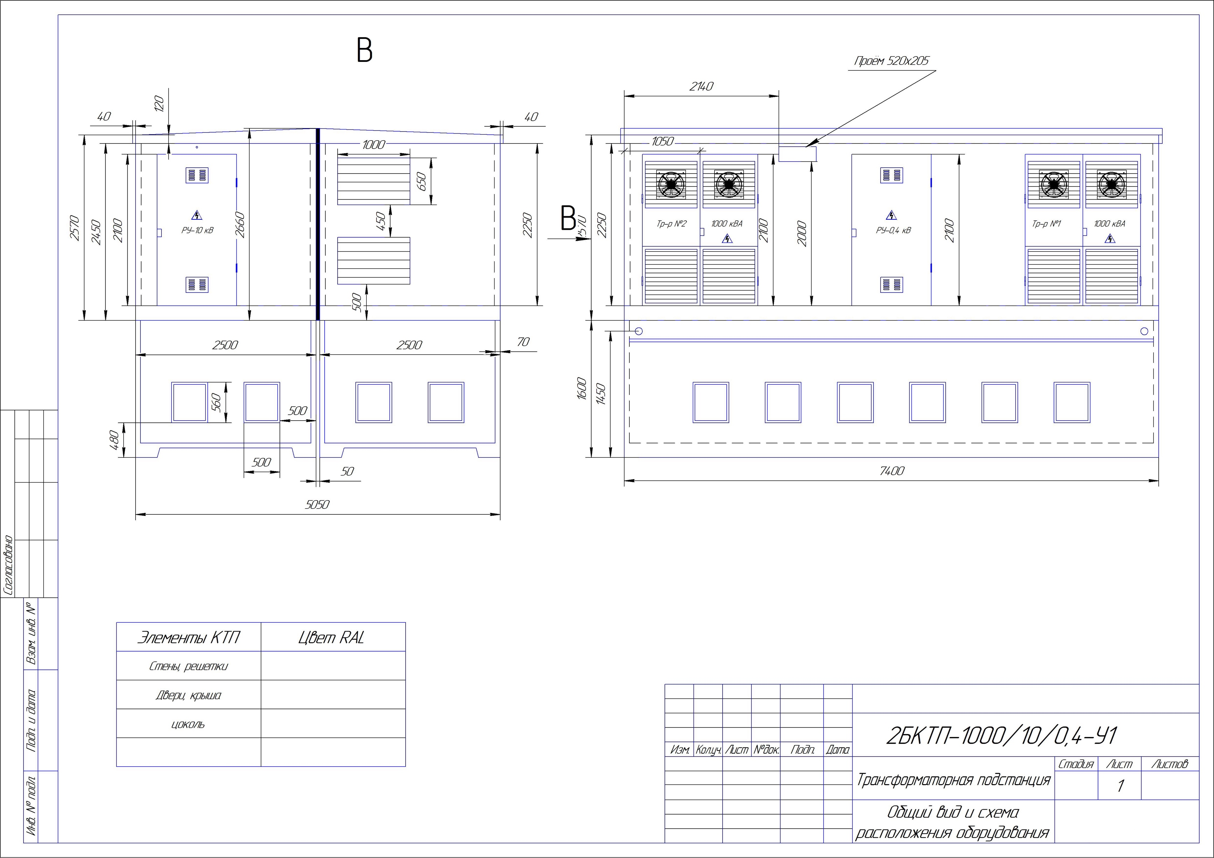
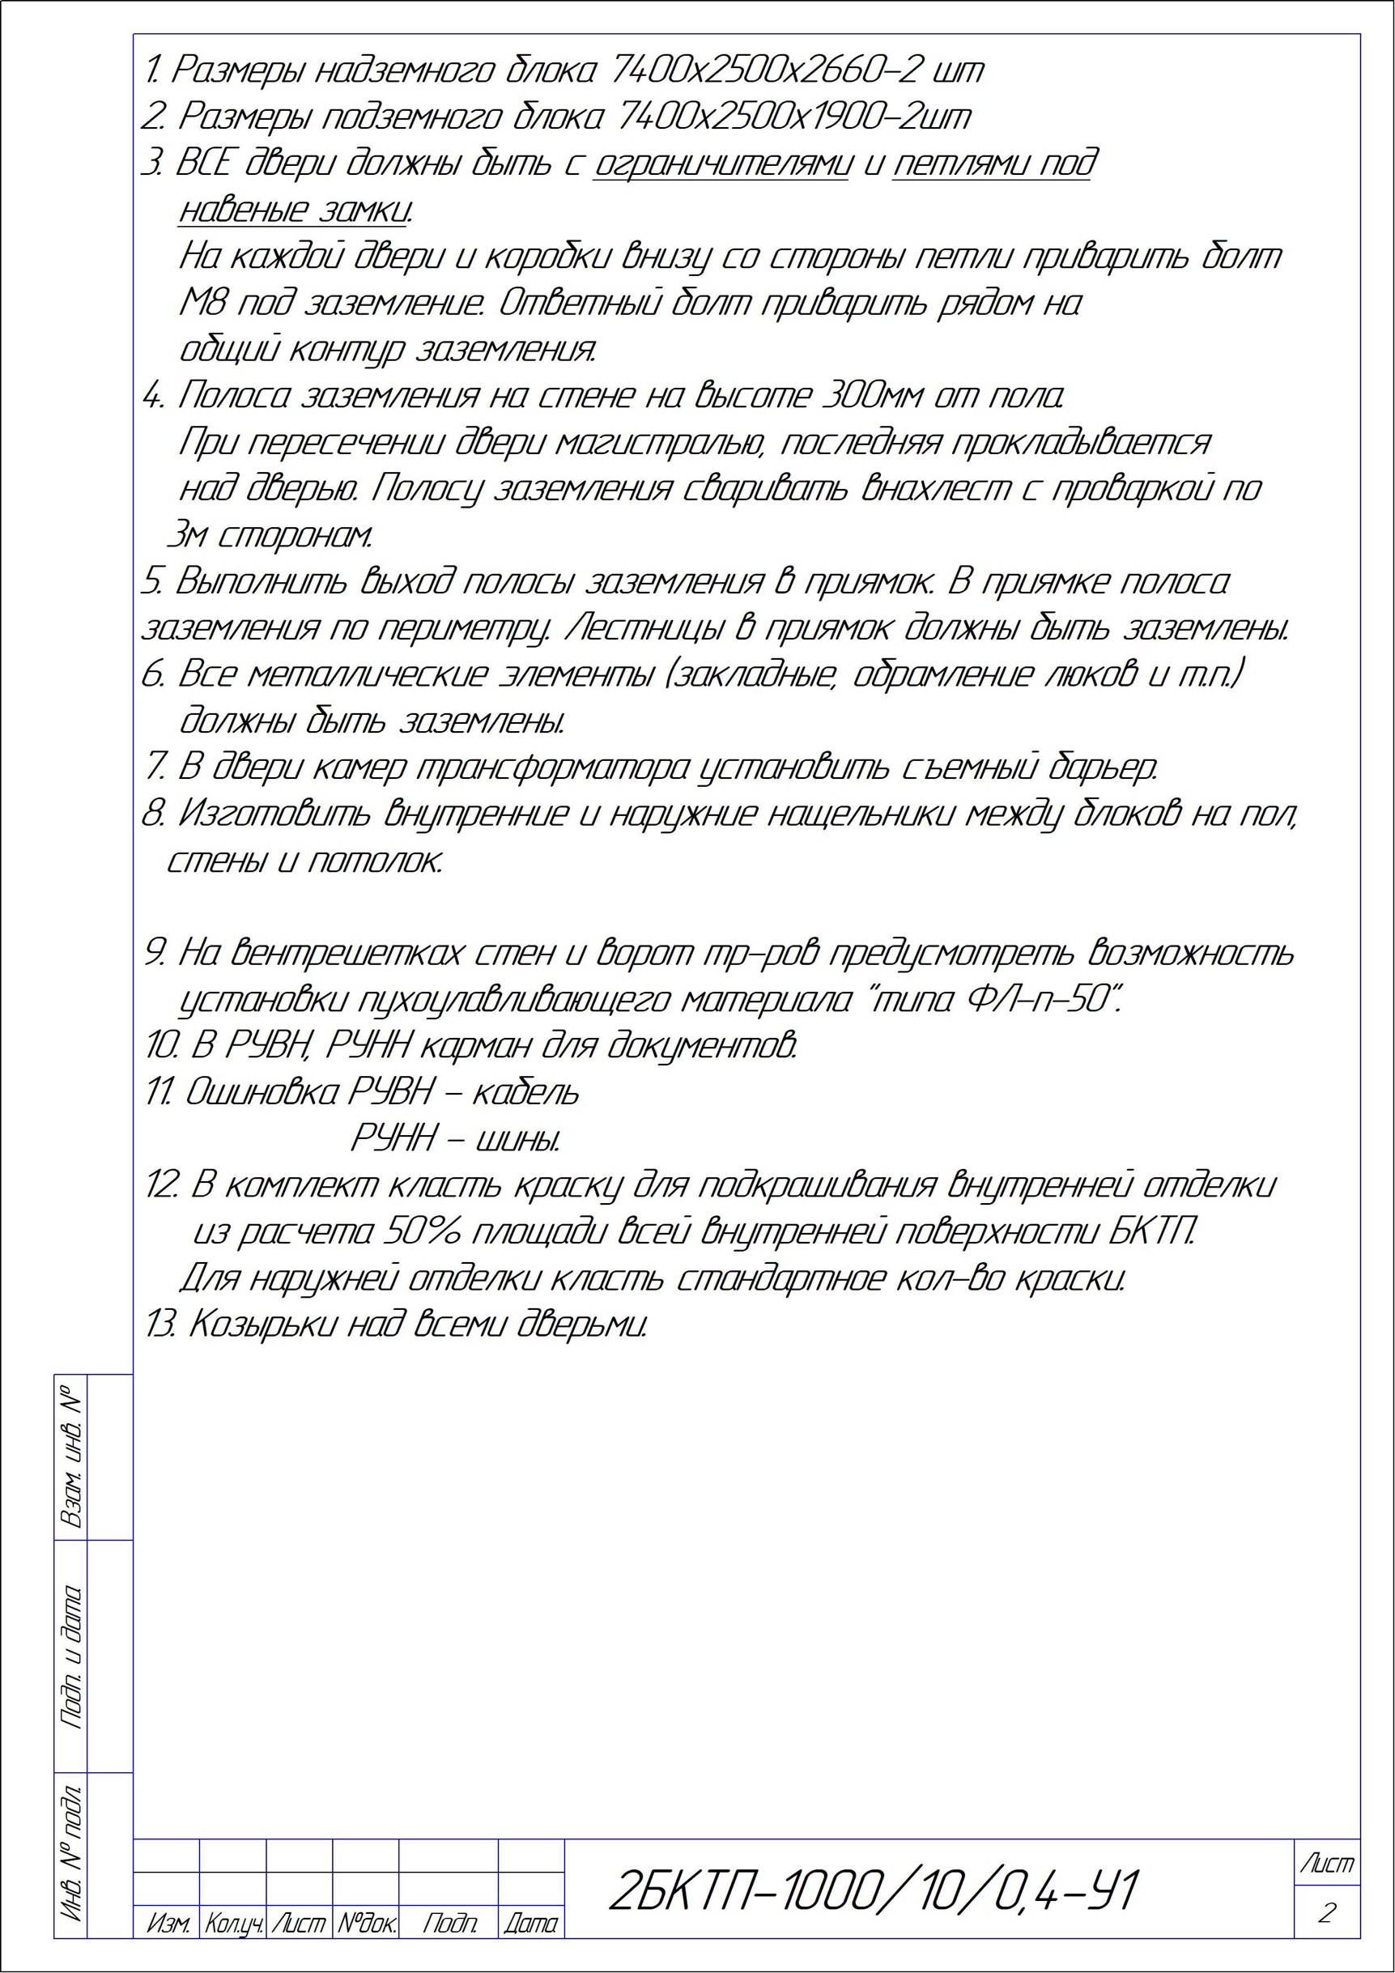

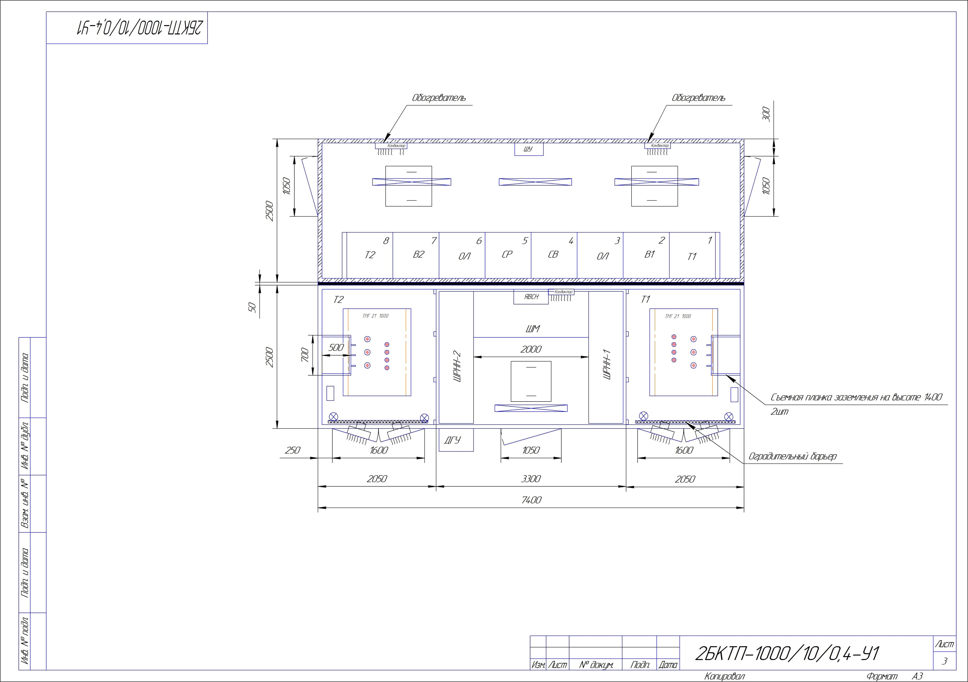
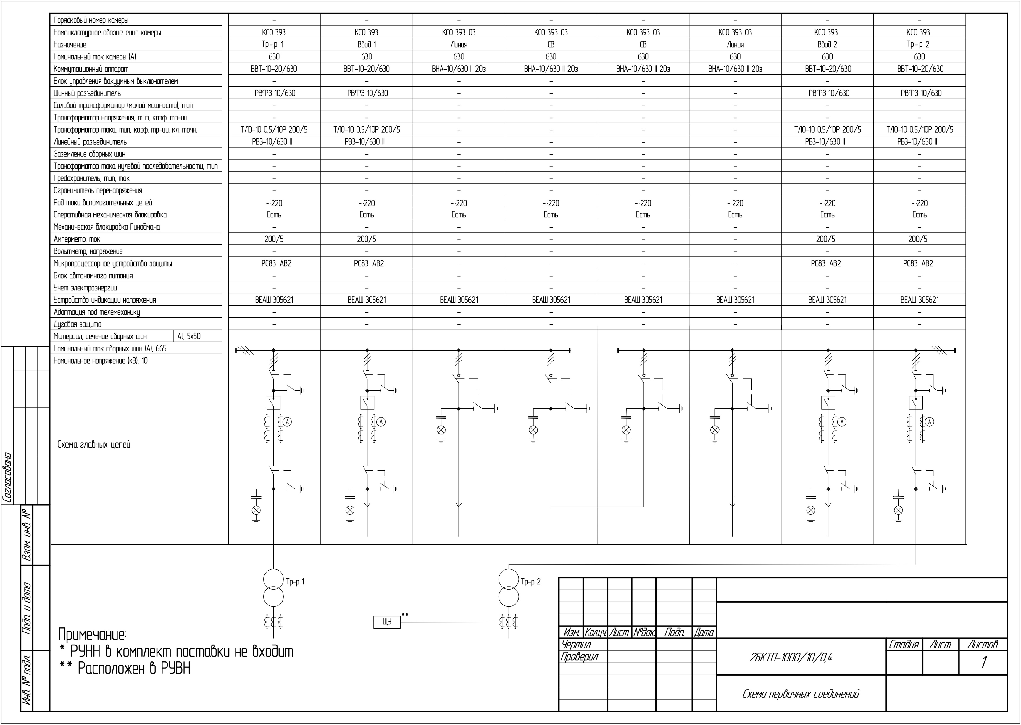

Допускается применение КТП для работы на высоте над уровнем моря свыше 1000 м при соблюдении требований ГОСТ 15150, ГОСТ 1516.3 и ГОСТ 8024.
Для электрооборудования, разработанного до 01.01.2014.
Для электрооборудования, разработанного с 01.01.2014.
Максимально допустимая температура не должна превышать 80% наименьшей температуры самовоспламенения изоляции или масла, но не более 250 °С.
В случае отсутствия разрешения для применения на объектах АО «К-РАЭСК», проверка соответствия проводится в соответствии со стандартом АО «К-РАЭСК» на данный вид оборудования, в случае отсутствия стандарта, в соответствии с ГОСТ 14693 или ГОСТ Р 55190 с учетом дополнительных требований АО «К-РАЭСК».
В случае отсутствия разрешения для применения на объектах АО «К-РАЭСК», проверка соответствия проводится в соответствии со стандартом АО «К-РАЭСК» на данный вид оборудования, в случае отсутствия стандарта, в соответствии с ГОСТ Р 51321.1 с учетом дополнительных требований АО «К-РАЭСК».

